106年「吉哈拉艾文化景觀導遊領團培訓」
第二次招生報名簡章
壹、緣起與目的
花蓮縣富里鄉豐南村吉哈拉艾聚落的水圳系統與水稻梯田自日治時期開闢迄今，地景展現人類與自然互動持續而有機的演化關係，符合世界遺產公約中文化景觀定義以及文資法中所定農林漁牧景觀與水利設施之類別，花蓮縣政府於民國101年5月2日公告登錄為「吉哈拉艾文化景觀」為國內第一處以完整集水區地景為範圍，結合水稻梯田、水圳、菓園、次生林、溪流、天然林等鑲嵌地景，並以在地居民自發性組成「吉哈拉艾文化景觀管理委員會」為經營管理主體。
由於吉哈拉艾文化景觀的價值在於強調人類於土地、空間、環境之關聯性與整體景觀風貌，但因目前國內大眾對於文化景觀價值，以及社區參與式旅遊發展的相關認知仍略為有限，為提倡更多國人瞭解文化景觀之核心價值，並吸引有志傳遞、宣揚文化景觀理念之領隊導遊、業務承辦人、相關文化產業者、觀光旅宿業者及在地民眾等參與者，認知文化景觀內涵，了解文化景觀與文化旅遊的規範與實務經驗，俾利國內文化景觀之永續傳承發展。
貳、辦理單位
一、指導單位：文化部文化資產局
二、主辦單位：花蓮縣文化局
三、執行單位：花蓮縣富里鄉豐南社區發展協會
參、參加對象
年滿18歲以上，花蓮縣導遊、領隊從業人員、各機關(構)導覽志工、觀光旅宿業者、有志從事文化資產導覽之相關工作者及學生、在地民眾等。
- 招收人數
7人。(本次研習招收總人數為30人，惟因泰利颱風因素，研習活動延期，故再補招7位學員。)
肆、研習時間
106年9月26日、27日、28日(星期二、三、四)共三天。
伍、研習議程
日期 | 時間 | 課程 | 講師 | 地點 / 備註
9/26  (二) | 10：00-10：40 | 報到、領取研習資料 |  | 富里火車站
 | 10：40-11：10 | 前往研習地點-豐南村四維分校 |  | 搭乘專車前往
 | 11：10-11：30 | 開訓儀式、貴賓致詞 |  | 四維分校
 | 11：30-12：30 | 午餐-部落風味餐
 | 12：30-13：10 | 【戶外導覽一】  吉拉米代部落營造及藝術基地 | 陳月珍  吉拉米代部落解說員
 | 13：10-13：30 | 【課程簡介】  吉哈拉艾文化景觀簡介及成果發表說明 | 王佳涵  豐南社區發展協會專案經理 | 學員需討論參訪文化景觀行為規範與旅遊公約，於成果發表分享。
 | 13：30-15：30 | 【專題一】  文化景觀之價值辨識與核心精神 | 傅朝卿  成功大學建築系  特聘教授 | 四維分校多功能教室
 | 15：30-16：00 | 茶點時間
 | 16：00-17：20 | 【專題二】  永續旅遊及吉哈拉艾文化景觀之發展歷程 | 王佳涵  豐南社區發展協會專案經理
 | 17：20-19：00 | 晚餐與歡迎晚會 |  | 四維分校
 | 19：00-19：30 | 前往富南磚窯民宿、分房入住 |  | 富南窯場地方文化館
9/27  (三) | 07：30-08：30 | 晨起、早餐時間
 | 08：30-09：00 | 富南磚窯場導覽 | 徐尉傑導覽員
 | 09：00-09：30 | 前往豐南村 |  | 搭乘專車前往
 | 09：30-10：30 | 【戶外導覽二】  在地產業與旅遊體驗DIY | 潘金菊  花蓮縣富里鄉豐南社區家政班班長 | 鴨咪別莊
 | 10：30-12：00 | 【戶外導覽三】  生活與地景-美人山下田間圳路 | 王俊傑  花蓮縣富里鄉豐南社區發展協會理事長
 | 12：00-13：00 | 午餐-在地客家風味餐 |  | 四維分校
 | 13：00-15：00 | 【戶外導覽四】大地共生的活地景-吉哈拉艾文化景觀 | 宋雅各  吉拉米代部落解說員
 | 15：00-16：00 | 【交流論壇】  1.吉哈拉艾文化景觀之價值精神  2.永續旅遊之行為規範與因應挑戰 | 豐南社區發展協會  理事長  吉哈拉艾文化景觀管理委員會代表 | 1.部落營造分享  2.開放學員針對研習作業提問
 | 16:00-18:00 | 【專題三】  文化行旅與故事地圖的數位想像 | 郭俊麟  東華大學臺灣文化學系副教授
 | 18：00-18：30 | 前往富南磚窯民宿 |  | 搭乘專車前往
 | 18：30- | 小組交流討論 |  | 晚餐提供便當
9/28  (四) | 08：00-09：00 | 晨起、早餐時間 |  | 收拾行李退房
 | 09：00-11：00 | 【專題四】  文化旅遊與行為規範 | 李文瑞總經理  瘋馬旅行社 | 富南窯場地方文化館
 | 11：00-12：00 | 惜別午宴
 | 12：00-13：00 | 小組交流討論
 | 13：00-14：00 | 【成果發表】  吉哈拉艾文化景觀之行為規劃與旅遊公約(小組報告) | 主持:藍姆路•卡造  吉哈拉艾文化景觀管理委員會幹事
 | 14：00-14：30 | 【綜合論壇】 | 主持：花蓮縣文化局代表
 | 14：30-15：00 | 結訓典禮
 | 15：00- | 搭乘專車前往富里火車站  北上可搭乘普悠瑪431車次16:00往花蓮、台北  南下可搭乘 莒光642車次16:22 往台東 |  | 搭乘專車前往富里車站

陸、研習費用
一、免收報名費，研習活動之講師費、交通、保險與膳食由大會統一安排，錄取者需於通知期限內繳交保證金1,000 元，研習結束時全額領回。
二、住宿費用：學員住宿自理。（提供代訂住宿：入住磚窯居民宿，房型安排2人入住4人房，1人1房，每人2晚住宿費共2,500元，住宿費待取得研習資格後再行繳交。）
柒、報名及徵選方式
一、報名日期：民國106年9月15日至9月17日止。
二、報名方式：請至活動網站：https://goo.gl/LWPxWr報名，
或填寫報名表（附件一），以電子郵件方式回傳：hanken96@gmail.com
三、洽詢電話：03-883-1755王小姐
四、徵選辦法：本次報名人數若超過7人，將依報名填寫之研習動機與學員基本資料進行徵選(非抽籤)，並以花蓮現職導遊領隊、觀光旅宿從業人員、導覽解說志工為優先錄取對象。
五、錄取公告: 將於106年9月19日，於花蓮縣文化局官網公布，錄取通知單另以電子郵件方式通知錄取學員。
捌、附則
一、報名人員應全程參與(研習期間無缺課)，主辦單位將依簽到退紀錄彙整辦理研習證書事宜。
二、取得研習資格者如未於通知期限內繳交保證金，由備取人員遞補。
四、未取得研習資格者，請勿自行前往報到。
五、如遇颱風，考量交通安全及道路狀況，活動順延二周舉行。
附件一
106年「吉哈拉艾文化景觀導遊領團培訓」
第二次招生報名表
姓名 |  | 性別
身分證字號 | (為辦理保險之需，不做其他用途使用) | 出生  年月日 | (為辦理保險之需，不做其他用途使用)
服務單位 |  | 職稱
聯絡地址 | □□□
聯絡電話 | (公司) ─ (手機)
E-Mail
緊急聯絡人 |  | 緊急聯絡人電話
參與動機 | （本次招收名額人數超過7人時，將從動機進行甄選）
飲食 | □葷食 □素食
住宿 | □代訂9月26日於磚窯民宿住宿(每人住宿費1,250元)  □代訂9月27日於磚窯民宿住宿(每人住宿費1,250元)  住宿費待公告取得研習資格後，於報到時繳交。  □自行安排
注意事項：
1.惠請填妥身分證字號及出生年月日以便辦理保險。
2.請於民國106年9月17日23:59前，電子郵件回傳至hanken96@gmail.com報名。
3.錄取名單由主辦單位審核後，於9月19日於花蓮縣文化局官網公告，錄取通知單另以電子郵件方式通知錄取學員。
4.取得研習資格者如未於通知期限內繳交保證金，將由備取人員遞補。
5.因場地與交通安排因素，非取得研習資格者，請勿自行前往報到。
6.報名洽詢電話：03-883-1755王小姐
7.為響應環保，請自備環保杯、筷等個人所需用具，感謝您的配合!

附件二
106年「吉哈拉艾文化景觀導遊領團培訓」
報到地點及住宿資訊
- 活動聯絡人
花蓮縣富里鄉豐南社區發展協會王小姐03-883-1755
二、報到地點
富里火車站
地址：花蓮縣富里鄉富里村車站街56號
電話：03-8831771
地理位置圖
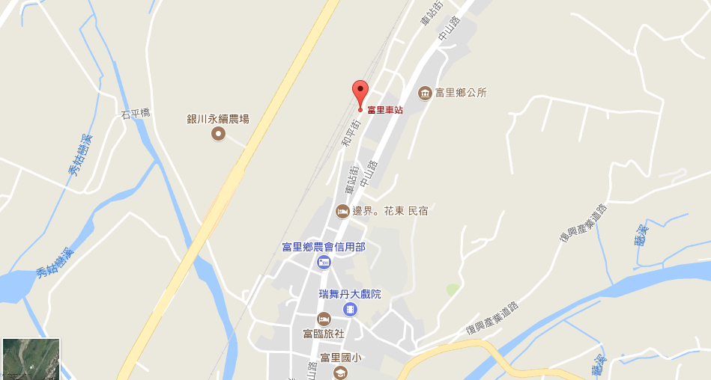
富里火車站外觀照
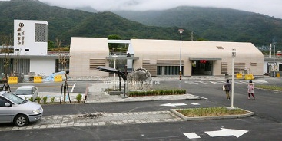
二、住宿資訊
磚窯居民宿
TEL: 03-8832188
地址：花蓮縣富里鄉富南村3台20-2號
網站：http://brickkiln.okgo.tw/
交通指引：台九線319.3公里
地圖
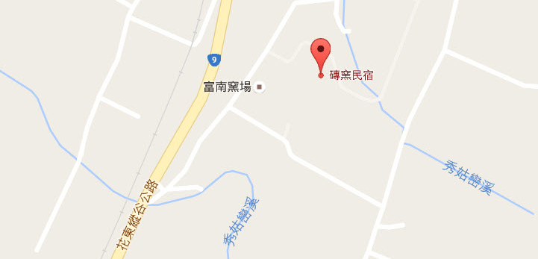
房型照片示意
